ПАМЯТКИ по пожарной безопасности и безопасности людей на водных объектах
02.03.2022
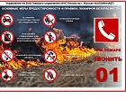

Адрес страницы: http://izmaylowo.mos.ru/your-safety/detail/10655197.html
Управа района Измайлово города Москвы

